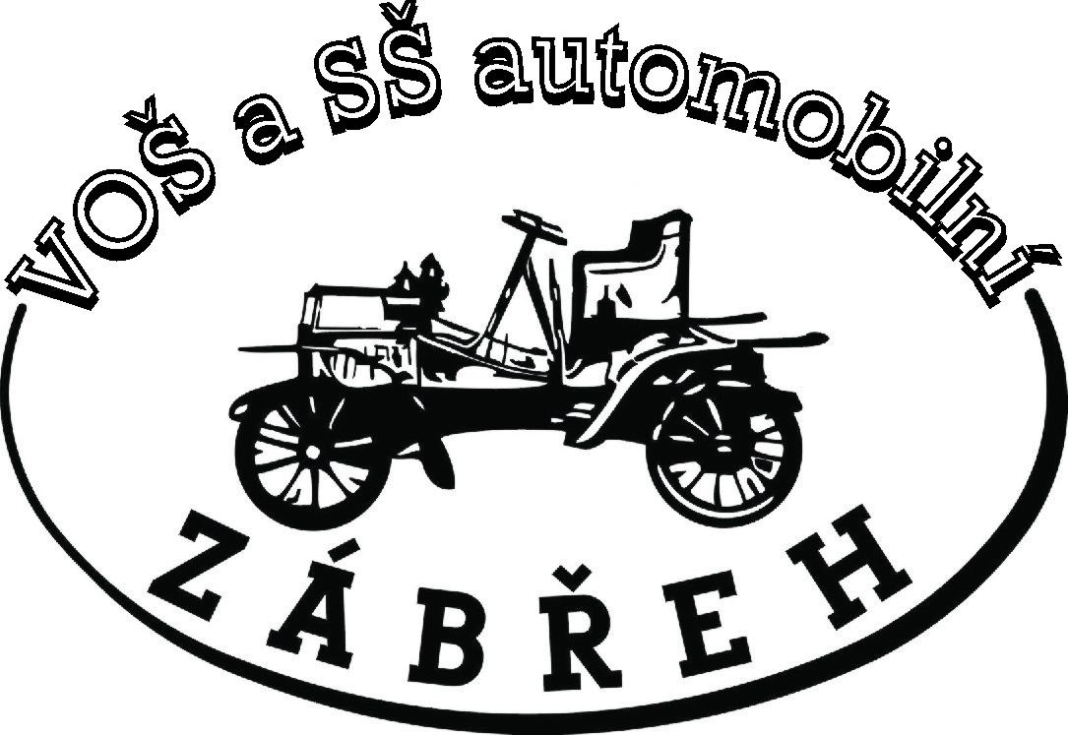
Vyšší odborná škola a Střední škola automobilní,
Zábřeh, U Dráhy 6

Organizace Absolutoria - školní rok 2023/2024

Klasifikační porada: 2. pololetí (období) 7.6. 2024 9.²⁵ hodin sborovna

3.VD třídní učitel – Ing. Milan Cikryt

Diagnostika silničních vozidel | 23-45-N/02

Ústní zkouška: | 10. 6. – 12.6. 2024
Slavnostní vyřazení: | 13.6. 2024 ( 13.00 hodin, Zábřeh - Městský úřad)

Zpracoval: Mgr. Bc. Bedřich Lužík, ZŘTV

V Zábřeze dne 21.7.2023 Ing. Bc. Pavel Trojan
ředitel školy

